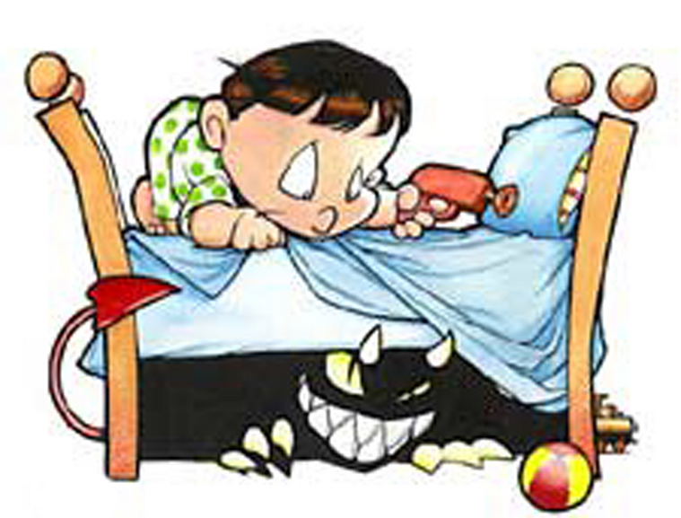

*Семья пятилетнего Андрюши впервые приехала отдыхать на море, и вот незадача, ребёнок никак не идёт в воду. Мама и папа бьются изо всех сил, пытаясь заманить сына в море. А Андрюша уже третий день играет в песке и совсем не хочет купаться.*

*Родителям было невдомек, каким огромным и страшным казалось море маленькому мальчику. Для него море было большим живым зверем, который вот-вот может схватить малыша своими волнами- щупальцами и утащить вглубь. Мама смеётся и говорит, как хорошо барахтаться в тёплой водичке, а папа уже посматривает на Андрюшу с явным раздражением……..*

Уважаемые родители, наверное, всем знакома ситуация, когда малыш чего-то боится, а мы – взрослые, не понимаем, почему ему страшно, и думаем, что страхи маленьких детей часто имеют так мало общего с настоящей реальностью. Мы начинаем раздражаться, злиться, надсмехаться. Когда маленькому человечку страшно, обычно мамы и папы, только и делают, что твердят *«ничего страшного»,* *« нечего тут бояться»,* « ты уже большой и тебе должно быть стыдно» и т.д. Говорить ребёнку, что бояться - это глупо, не значит, избавить его от страха. Разговоры и убеждения не достигают успеха, поскольку страх уже завладел душой ребёнка. Маленькому ребёнку ужасно испытывать чувства, которых другие люди не понимают. Плохо само по себе бояться моря или темноты, а ещё страшнее, когда люди, которых ты любишь, теряют терпение и сердятся на тебя за это.

Что же такое **страх?** Страх, являясь одной из фундаментальных эмоций человека, возникает в ответ на действие угрозы, т.е. это защитная реакция психики на опасность. Страх необходим каждому человеку, особенно такому уязвимому, как ребенок. Лишившись страхов, ребёнок будет беззащитен и не сможет адекватно ответить на опасность.

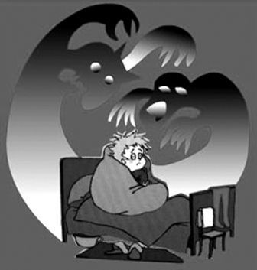Страхи у детей возникают потому, что по мере того, как они растут, у них начинает развиваться воображение, и в их сознании начинают возникать причинно-следственные связи, например, *« Если темно- то не видно, если не видно- то там может кто-то быть, если этот кто-то опасен- то я его боюсь»* и т.д.

Детские страхи очень разнообразны: кто-то боится темноты, кто-то никак не может шагнуть на эскалатор, кто- то боится сказочных персонажей, кто- то опасается одежды из « странной», на ощупь велюровой ткани, кто-то в ужасе от грозы, кто- то пугается собак……. Однако страх темноты или боязнь выдуманных персонажей – это эмоции, не несущие никакой функциональности, но при этом, причиняющие малышу много страданий.

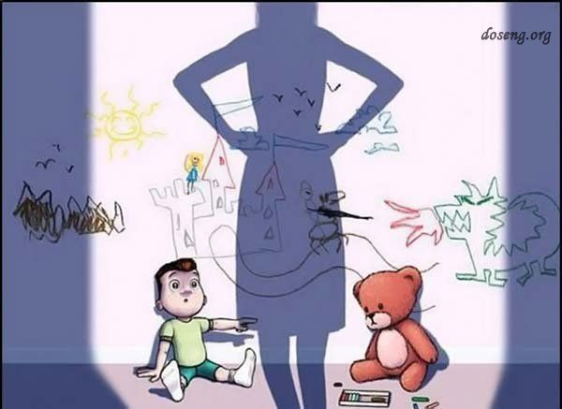**В 3 года** у ребёнка может появиться страх перед наказанием. Страхи в этом возрасте выражены значительно меньше, если у ребёнка есть возможность свободно выражать свои эмоции и переживания, не подавляется чувство его «Я». Очень важно, чтобы отец принимал участие в воспитании ребёнка.

**От 3 до 5 лет** многие дети боятся сказочных персонажей (Бабу Ягу, Кощея, воображаемых «чудовищ»), боли, неожиданных звуков, воды, транспорта, одиночества, темноты и замкнутого пространства. Страхи чаще всего встречаются у детей, чьи родители беспокойны и в то же время излишне принципиальны. **В 6 лет** иногда появляется страх смерти (своей и родителей), он появляется не прямо, а через боязнь нападений, пожаров, стихии. Дошкольники болезненно переживают ссоры родителей. Они боятся, что папа и мама не будут больше вместе. Болезни близких тоже заставляют малышей волноваться.

Конечно, все страхи со временем пройдут, с ними не нужно бороться. Но поддержать ребёнка, успокоить, дать ему почувствовать себя в безопасности обязательно нужно.

***Как же научить ребенка бояться страшного, а нестрашного – не бояться?***

**СТРАХ СКАЗОЧНЫХ ЗЛОДЕЕВ**

Если малыш боится Бабы-Яги или Бармалея, не стоит поддерживать его веру в этих персонажей. Сразу объясните ему, что чудовищ и сказочных злодеев в реальности не существует, что все они придуманы. Ни в коем случае не используйте образы этих персонажей для того, чтобы заставить ребенка сделать что-то или отучить от чего-то. Есть множество других способов корректировать поведение ребенка, а страхи могут остаться с ним надолго и впоследствии спровоцировать развитие тревожно-мнительных черт характера.

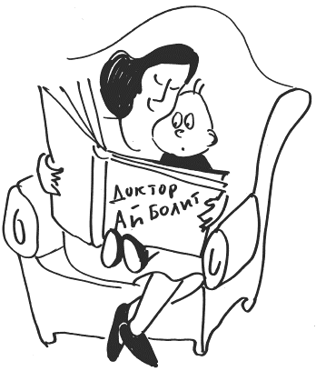

**Гуси Лебеди**

**СТРАХ ТЕМНОТЫ**

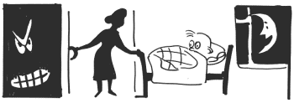

Если малыш боится темноты, не стоит пытаться «отучить» его от этого страха и оставлять его одного в темноте, чтобы он привык. Он не привыкнет, а страх только проникнет глубже в его подсознание. Если вы не хотите, чтобы каждую ночь ваш ребенок засыпал, сжавшись в комок от страха, отнеситесь к его переживаниям серьезно, поговорите с ним – но только без насмешек. Расспросите, кого или чего именно боится малыш. Вы можете предложить ему поиграть в разведчиков. Может быть, он думает, что под кроватью живут чудовища? Возьмите фонарик и вместе с ребенком исследуйте все темные углы комнаты. Объясните ему, что темнота нужна, чтобы его глазки лучше отдохнули. Если ребенок боится спать в кромешной тьме, пусть в его комнате всю ночь горит маленький ночник. Оставьте дверь приоткрытой, скажите, что вы будете в соседней комнате, и если он захочет, то в любой момент может позвать вас.

БОЯЗНЬ СОБАКИ

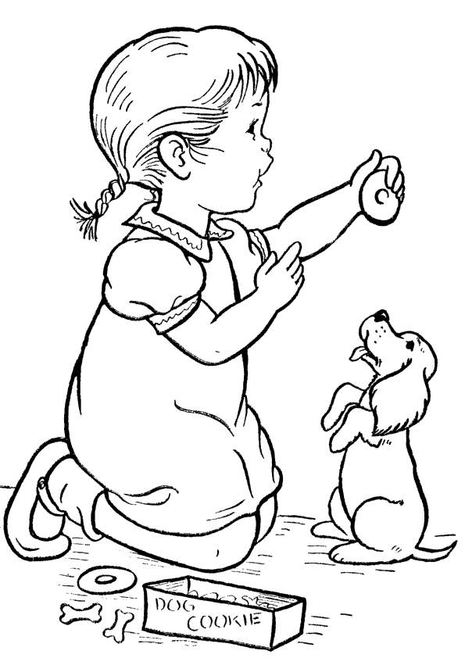Очень многие дети боятся собак. Причем этот страх бывает таким сильным, что сопровождает человека на протяжении всей его жизни. Пока вашему малышу не удалось преодолеть этот страх, объясните ему, что при виде собаки ему ни в коем случае нельзя бежать. Пес решит, что с ним играют, и погонится за малышом, а «запах страха», исходящий от испуганного ребенка, только раззадорит его охотничий инстинкт. Ничего плохого, скорее всего, не произойдет, но страх ребенка только усилится. Расскажите ребёнку об этом животном. Понаблюдайте с малышом за собакой издали.

Радикальный способ избавиться от боязни собак – завести собаку дома. Когда ребенок сам ухаживает за щенком и наблюдает его превращение из пушистого комочка в зубастого пса - при этом такого же добродушного, как и раньше - он перестает воспринимать собак как источник угрозы.

Если же воспитание четвероногого друга не вписывается в ваши планы, просто начтите ходить с ребенком в гости к знакомым собачникам.

***Лучшее лекарство от боязни собаки – общение с собакой.***

**Учтите на будущее!**

* Никогда не наказывайте ребёнка, запирая его в тёмном незнакомом помещении.
* Контролируйте себя. Иногда мы неосознанно формируем страхи у ребёнка.
* Не пугайте малыша, например: «отдам чужой тёте», «придет баба Яга и утащит», « не подходи, собака укусит» и т.п. Не делайте много замечаний, вы вселяете в подсознание ребёнка страх. Страхи, внушённые родителями, уже не просто будут жить в сознании малыша, они повлияют на его поведение, помешают развитию.
* Не передавайте малышу собственные переживания. Разберитесь со своими личными страхами. Вы можете «заразить» ими ребёнка, к примеру: боязнью собак, транспорта, самолёта.
* Рассказывайте ребёнку сказки о сильных, смелых и добрых героях со счастливым концом.

**Избавьте ребёнка от страха!**

* Осторожно выясните причину страха.
* Учитесь преодолевать страх с помощью игр, рисования, проигрывания ситуаций.
* Доверяйте ребёнку задания, с которыми он в состоянии справиться. Пусть он почувствует, что многое умеет и знает.
* Будьте терпеливы и внимательны. За страхи нельзя ругать, стыдить или наказывать.
* Хороший приём от детских страхов - придумать для ребёнка « волшебного защитника». Это может быть стишок (прочтение которого, прогоняет страх).
* Очень хороший способ избавления от страхов - чтение терапевтических сказок. Предлагаю вам ознакомиться с одной из них: « Истории про зайчишку- Трусишку»

**aaiiТЕРАПЕВТИЧЕСКИЕ СКАЗКИ ДЛЯ ДЕТЕЙ**

**« ИСТОРИИ ПРО ЗАЙЧИШКУ-ТРУСИШКУ»**

**1. «У страха глаза велики»**

В густом лесу жила-была заячья семья: папа Заяц, мама Зайчиха и их дети-зайчата *(пусть малыш сам придумает, сколько было детей).* У каждого зайчонка, конечно, было свое имя *(пусть ребенок придумает имена всем зайчатам),* но одного зайчишку никто по имени не называл. Почему? Да потому что однажды с ним произошел случай, после которого ему дали прозвище Зайчишка-Трусишка. А настоящее имя постепенно совсем забылось. Дело было так…

Вот прыгал как-то раз Зайчишка по лесу, но не так, как другие — весело и резво, — а робко, боязливо. Прыгнет и съежится (*пусть малыш покажет это и куклой, и, как говорят артисты, «в живом плане»).* И по сторонам все время озирается — нет ли чего страшного? Зайчишка этот уродился таким робким, что даже сами зайцы удивлялись: и в кого он такой? От собственной тени шарахается! (покажите как можно смешнее, как зайчишка шарахается от своей тени).

Пока Зайчишка прыгал по солнечной лужайке, ему было не очень страшно. Он играл с пестрой Бабочкой, которая порхала над ним и все пыталась сесть ему на ухо. *(Бумажную бабочку можно прикрепить к нитке или к проволочке.)* Зайчишка с удовольствием скакал за Бабочкой и сам не заметил, как очутился под большой, раскидистой елкой.

-Эй, Бабочка! Ты где? — пискнул Зайчишка. Под елкой было темно. Зайчонок сделал еще пару прыжков. Где же Бабочка? И вдруг вместо своей подружки он увидел ужасное чудовище, которое притаилось под еловыми лапами. Из пасти чудовища валил пар, глаза зловеще сверкали… Больше Зайчишка не успел ничего разглядеть, потому что дал стрекача. Он кинулся к своей норе с истошным воплем: «Змей Горыныч! Змей Горыныч!» Все звери, конечно, переполошились. *(Пусть разные игрушки — расспрашивают Зайчишку, что случилось, а он, дрожа от ужаса, все твердит про Змея Горыныча. Показывать страх надо как можно карикатурнее, но при этом не забывайте вслух жалеть Зайчишку.)*

Ну, звери снарядили целое лесное войско и направились к старой ели. Пришли. Где Змей Горыныч? А никакого Змея нет, лежит под веткой коряга, никого не трогает. Тут все как расхохочутся!

— Это ж надо! Корягу за Змея Горыныча принял!

— Да, но я же видел! — оправдывался Зайчишка. — Я, честное слово, видел и пасть, и большущие глаза…

А звери еще громче хохочут-заливаются.

— Да это у страха глаза велики! У ТВОЕГО страха!

С тех пор и прозвали беднягу Зайчишкой-Трусишкой.

*Не заканчивайте игру на грустной ноте. Скажите, что, может быть, звери поторопились, придумав Зайчишке такое прозвище. Ведь испугаться может каждый, но это еще не значит, что он трус.*

**2. «А вкусная была капуста…»**

За лесом, в котором жил Зайчишка-Трусишка, раскинулась деревня. А в деревне, конечно же, были огороды. Ну, а на огородах росло любимое заячье лакомство — капуста! Сочная, вкусная… Зайчишкины родители постоянно бегали в деревню за капусткой для своих малышей. Хрустя свежими листочками, наш Зайчишка мечтал когда-нибудь тоже побывать на огороде и полакомиться вволю. Может, ему даже удастся попробовать кочерыжку? Мама говорила, что это в капусте самое вкусное. И вот однажды Зайчиха неожиданно заявила: - Все, дети. Вы уже подросли и должны учиться добывать себе пропитание сами. Сегодня мы идем на огород вместе. Зайчата обрадовались, запрыгали, а наш Зайчишка — выше всех! - Ура! — кричит, — бежим! Бежим скорее! - Да куда же сейчас-то бежать? — уговаривает его Зайчиха. — Надо дождаться, пока стемнеет. Разве зайцы днем на огороды бегают? Днем там люди работают, нам с ними встречаться ни к чему. Насилу дождался Зайчишка вечера. Наконец солнце спряталось, вышла луна, и засияли звезды.

*Не забывайте про декорации. Чем интересней оформлена игра, тем лучше для ребенка.*

- Пора! — решил папа Заяц. — Вперед, на огород!

Зайцы помчались стрелой. Зайчишка не отставал от родных, но, добежав до речки, протекавшей возле самой деревни (речку легко заменит голубой или синий шарф), вдруг остановился как вкопанный. Он видел речушку впервые, и она показалась ему просто огромной. Мама и папа — прыг — и перескочили на другой берег, а Зайчишка не смеет даже на полшажка к воде приблизиться. Дрожит как осиновый лист. - Утону, — бормочет. — Сейчас утону! - А ты по мосточкам переберись, — говорит Зайчиха. Смотрит Трусишка, а его братья и сестры уже на том берегу. Быстрее молнии по мосточкам промчались и уже принюхиваются — верно, капусту почуяли. А наш Трусишка не знает, как быть. Мосточки-то уж больно шаткие! Что если в речку свалишься? Стоит он, с лапки на лапку переступает, а прыгнуть никак не решается.

- Да ты не бойся! — уговаривает его Зайчиха. - Иди, иди к нам! — кричат остальные зайчатки. - Нет, — вздыхает Зайчишка. — Не могу. Свалюсь. Вот увидите — точно свалюсь и утону.

Неизвестно, сколько бы эти уговоры продолжались, если бы не папа Заяц. - Хватит его упрашивать! — прикрикнул он на свое семейство. — Вы что, хотите дождаться, пока рассветет?

Зайцев тут же и след простыл. Остался Трусишка один. Сделает шаг вперед, ступит на доску — и сразу назад. Его от ужаса такая дрожь бьет, что и мосточки под ним дрожат, а уж пробежать по трясущимся мосткам бедняжке вовсе не под силу. Так и простоял он до тех пор, пока родные не вернулись.

*Спросите ребенка: что, по его мнению, сказали Трусишке папа с мамой, а что — братья и сестры. Скорее всего, он воспроизведет высказывания ближайших родственников о его собственной трусости; вполне возможно, у вас появится пища для размышлений. Успокойте малыша — скажите, что мама Зайчиха не забыла своего Трусишку и принесла ему капустный листок. И конечно, пообещайте интересное продолжение игры.*

**3. «Моя кровать — моя крепость»**

Вскоре после истории с капустой мама пообещала взять зайчат в гости к своей сестре, которая жила в дальнем лесу за горой. У сестры тоже были дети, и Зайчишка очень радовался, что весело проведет время. Он любил играть в чехарду и прятки *(пусть ребенок покажет, как играет перчаточный Зайчишка),* а чем больше компания, тем веселей! И потом, в гостях всегда вкусно кормят *(пусть малыш нарисует угощение, о котором мечтает Зайчишка-Трусишка).* Вечером, уже лежа в кроватке, Зайчишка долго мечтал о предстоящем походе в гости и сам не заметил, как заснул. Вначале ему снились всякие лакомства, потом… *(предложите ребенку придумать, что еще снилось Зайчишке).* А совсем под утро ему вдруг приснился ужасный сон. *(Спросите ребенка, что за страшный сон приснился Зайчишке, а если малыш откажется придумывать, предложите следующий вариант.)* Привиделось Зайчишке-Трусишке, будто бы за ним гонится кто-то огромный и лохматый — то ли медведь, то ли охотник, то ли какое-то неведомое чудовище.

Дело в том, что в лесу недавно побывали люди. После их ухода Зайчишка прибежал на лужайку, где они отдыхали, и увидел кучу мусора: жестяные банки, полиэтиленовые пакеты, грязные бумажки и обертки от жвачек, на которых были изображены роботы, космические пришельцы и всякие чудовища. Зайчишка только глянул на эти обертки — и бежать. С испугу чуть мимо своего дома не проскочил (смешно покажите, как Зайчишка мчится мимо дома). На лужайку он с тех пор не ходил, но чудовище само к нему пожаловало — во сне. Проснулся Зайчишка в холодном поту и — юрк под кровать. Забился в дальний уголок и сидит чуть дыша. Думает: «Может, если не шевелиться, враг меня не заметит?»

Проснулись остальные зайцы, стали собираться в гости, а Трусишка все носу из-под кровати не кажет. Наконец Зайчиха спохватилась. - Господи, куда ж мой Трусишка запропастился? И за столом, когда завтракали, его тоже не было!

Принялись зайцы бегать по лесу, кричать «ау», а Трусишка даже откликнуться боится - вдруг чудище услышит и сцапает его? (При показе этого эпизода побуждайте ребенка придумывать забавные подробности.)

Летела мимо заячьей норы сорока. - Что это у вас за переполох? — спрашивает . - Да вот, Трусишка мой потерялся, — в слезах отвечает Зайчиха. — Наверное, в болоте увяз, и никогда я его больше не увижу! - Не плачь, — сказала сорока. — Я сейчас эту весть по всему лесу разнесу. Кто-нибудь да найдет твоего Трусишку.

И весь лес кинулся на поиски. Искали Трусишку до самого вечера, но, конечно же, не нашли. Ведь он у себя дома под кроватью сидел, а звери его в лесной чаще да на болоте искали. Ну, вернулись зайцы домой. Горюют, слезы льют. - Бедный, бедный Зайчишка! — причитают. — Бедный, несчастный, маленький Зайка!

Услышал их жалобный плач Трусишка, и так ему жалко себя стало, как будто с ним и вправду беда приключилась. Забыл он о том, что надо тихо сидеть, и как заревет! Почти как пожарная сирена. (Попросите ребенка изобразить рев.) Родные от неожиданности аж до потолка подпрыгнули.

— Откуда ты тут взялся? — кричат.

— Да я… никуда и не девался. Я тут с ночи сижу.

— Но почему?!

— Боюсь.

Долго зайцы не могли взять в толк, что напугало Трусишку на этот раз, а когда поняли, даже не знали, смеяться им или сердиться. Он ведь не только свою семью, но и весь лес переполошил, зверей на целый день от дел оторвал! Посовещались Заяц с Зайчихой и решили Трусишку в гости не брать. Не в наказание, а просто из осторожности. Место за горой чужое, незнакомое. Вдруг он там тоже перепугается, спрячется где-нибудь и отзываться не будет? Так что пришлось Трусишке обойтись и без интересных игр, и без вкусного угощения.

*Скажите, что и у людей так бывает: робкий человек пропускает в жизни очень много интересного и приятного.*

**4. «Страх мой — враг мой»**

Когда Зайчишка еще немного подрос, его отдали в лесную школу. Учителем там был… (пусть ребенок придумает кто). А учились в классе вместе с Трусишкой… (подберите несколько игрушечных зверей приблизительно того же размера, что и перчаточный Зайчишка). Все зверята были добрые, над Трусишкой не смеялись, принимали его в игры и не обижали. Все, кроме одного (пусть ребенок сам решит, кого назначить врагом Трусишки). Он был сильнее и выше остальных, однако не настолько, чтобы трепетать перед ним от ужаса. Никто и не трепетал. Только Трусишка сразу струхнул, сник и не то что сдачи дать, а даже пискнуть побоялся, когда Враг полез к нему драться.

— Просишь пощады? — грозно рявкнул Враг.

— Да! Да! — пролепетал Трусишка.

— Тогда ты будешь моим рабом, — заявил Враг. — Побежденных всегда обращают в рабство. Это я точно знаю, нам учитель истории рассказывал. И началась у Зайчишки ужасная жизнь. И в школе он был у Врага на побегушках, и дома не знал покоя. Прожорливый Враг заставлял Зайчишку воровать у мамы еду и приносить ему (покажите, как Трусишка прокрадывается в кухню и крадет что-то вкусное). А если Трусишка не приносил угощения, Враг колотил беднягу.

— Почему ты не дашь Врагу отпор? — удивлялись другие ученики. — Вон, смотри, Мышонок стукнул его по носу, и он больше к Мышонку не лезет.

— Да-а, Мышонок… — жалобно говорил Трусишка. — Мышонок в любую щелку юркнуть может, а я…

— А ты — Трусишка, — сказали ему друзья. Но со временем даже друзья махнули на Зайчишку лапой — пусть живет, как знает. Может, ему так нравится? Зайчишке, конечно, такая жизнь совсем не нравилась. Он с утра до вечера трясся от страха: вдруг его воровство откроется? Но как справиться с Врагом, не знал. И даже пожаловаться на него боялся. Все равно, думал Зайчишка, тот не уймется, а только еще больнее поколотит. Враг казался ему непобедимым. А зверята, которые учились с Зайчишкой-Трусишкой в одном классе, уверяли, что самый главный враг — это его собственный страх.